Expressões numéricas - Melhora
Prof ª Anna C. Galli - Matemática
Hoje você fará a melhora da atividade de expressões numéricas, realizada em 02 de abril.
Para realizar a melhora, tenha em mãos a atividade e o caderno de conceitos.
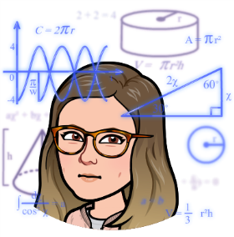
- Assista o vídeo da correção dessa atividade, disponível no grupo de WhatsApp do sétimo ano, da nova youtuber - Anna Galli, enviado hoje de manhã. Se tiverem algum problema, podem me chamar por lá ou por e-mail;
- Anote os conceitos, em seu “caderno de conceitos”, das partes mais relevantes apresentadas no vídeo, em especial sobre os sinais e sobre a ordem de resolução de uma expressão;
Obs: Lembrem-se que conceito de matemática é em grafite e que pode utilizar outras cores para fazer pequenos destaques;
- Faça o cabeçalho da atividade de melhora com a data de hoje e escreva o título;
- Confira as suas resoluções com o vídeo e faça as devidas correções. Pause o vídeo sempre que for necessário;
- Envie sua atividade ao Moodle na data de hoje.

